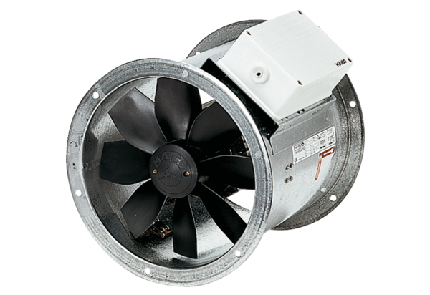Axiální potrubní ventilátor DZR 40/84 BObsah dodávky: 1 kusSortiment: C
Typové číslo: 0086.0048Výrobce: MAICO

